|  |
| --- |
| ChronoStudio |
| Chrono Game |
| Game Design Document |

|  |
| --- |
| Cédric Lesueur  09/10/2020 |

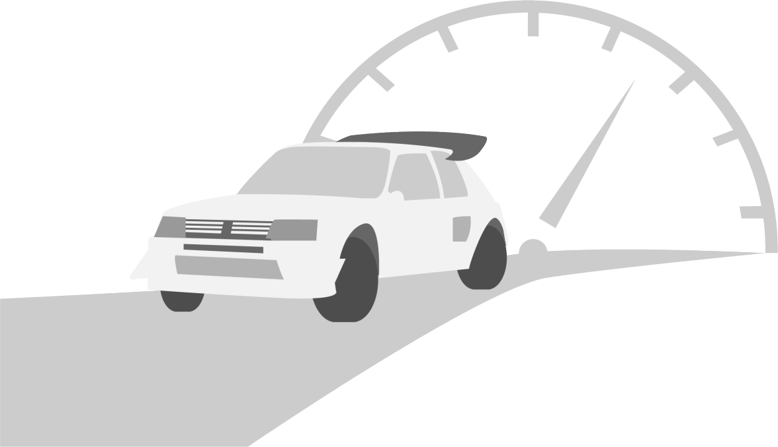

Table des matières

Mises à jour et version du document 2

Présentation 3

I. Intention de réalisation 3

II. Informations du jeu 3

III. Objectifs 3

IV. Plateformes, technologie et portée 3

Gameplay 4

I. Sélection du circuit ou tracé 4

II. Sélection du véhicule 5

III. Boucle principale 5

1. Avant course 5

2. Début de la course 5

3. Déplacements 5

4. Milieu de course 7

5. Fin de la course 7

6. Après course 8

Backend 9

I. Base de données 9

1. Informations 9

2. Modèles de données 9

II. API 9

1. Informations 9

2. Routes 9

Design produit 10

Expérience utilisateur et point de vue 10

Style visuel et audio 10

Monde du jeu 10

Détails et designs des systèmes de jeu 11

Boucles principales 11

Objectifs et progression 11

Systèmes de jeu 11

Interactivité 11

# Mises à jour et version du document

Ce tableau recense les différentes mises à jour et leur auteur, ainsi que la version du document.

|  |  |  |  |
| --- | --- | --- | --- |
| 09/10/2020 | Cédric LESUEUR | V0.0.1 | Création du document |
| 14/10/2020 | Cédric LESUEUR | V0.0.2 | Présentation et gameplay |
| 15/10/2020 | Cédric LESUEUR | V0.0.3 | Base de données et API |

# Présentation

## Intention de réalisation

* Rapide
* Divertissant
* Intuitif

## Informations du jeu

* Jeu de course
* 3D
* Lowpoly
* Caméra suiveuse

## Objectifs

**Objectif principal :** faire le meilleur temps possible

## Plateformes, technologie et portée

C’est un jeu 3D jouable sur PC uniquement. Le moteur utilisé est Unity en version 2019.4.12f1.

L’équipe est composée de 7 membres, 1 chef de projet orienté graph, 3 développeurs et 3 graphistes.

Une première version jouable sera disponible d’ici Noël 2020.

Complétion du jeu : non définie.

Les risques majeurs sont le manque de compétences en C# et sur Unity des développeurs.

# Gameplay

## Sélection du circuit ou tracé

Le joueur à le choix entre différents tracés ou circuit. Ceux-ci sont présentés sous forme de carrousel comme suit :

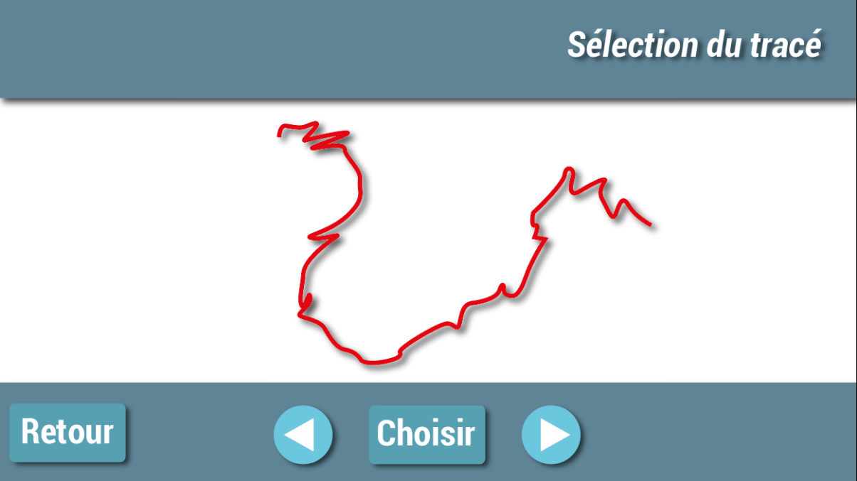

Figure – Ecran sélection tracé/véhicule

## Sélection du véhicule

A l’instar de la sélection du circuit ou du tracé, la sélection du véhicule se fait via un carrousel.

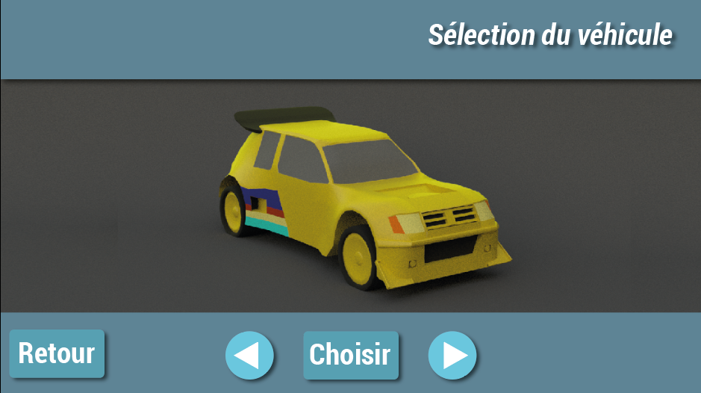

Figure - Sélection du véhicule

## Boucle principale

### Avant course

Compte à rebours de 3 secondes affiché à l’écran. Pendant ce temps le joueur ne peut pas se déplacer.

### Début de la course

À la suite du compte à rebours, un signal sonore est joué et un texte « GO ! » apparaît. Au même moment, le chronomètre se lance.

### Déplacements

Le joueur peut se déplacer au clavier ou à la manette.

Pour les joueurs clavier[1], les contrôles sont les suivants :

* Z : Avancer
* S : Freiner/Reculer
* Q : Tourner à gauche
* D : Tourner à droite

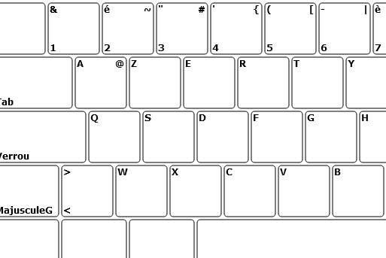

Figure - Contrôles clavier

Pour les joueurs manette, les contrôles sont les suivants :

* RT : Avancer
* LT : Freiner/Reculer
* JG[2] Horizontal : Tourner à gauche/droite

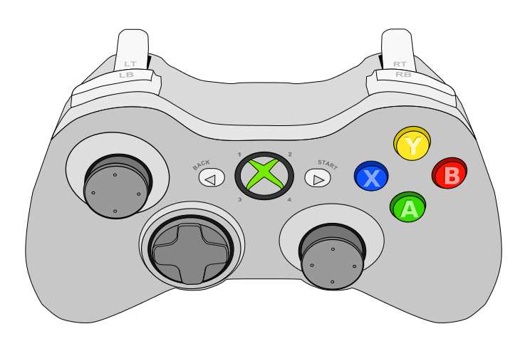

Tourner

Freiner/Reculer

Avancer

Figure - Contrôles manette

### Milieu de course

Lors du déroulement de la course, le joueur doit passer à travers des points de contrôle (aussi appelés « Checkpoints »). Lorsqu’un checkpoint est passé, le joueur a le droit à un retour visuel et un retour sonore.

### Fin de la course

Pour finir la course, le joueur doit premièrement passer par tous les checkpoints. Dans le cas où il y a plusieurs tours, il doit passer par les checkpoints autant de fois qu’il y a de tours. Il ne peut pas passer plusieurs fois d’affilée par le même checkpoint s’il n’a pas complété le tour.

La course se termine quand le joueur passe la ligne d’arrivée, ou complète la totalité des tours après avoir passé tous les checkpoints.

### Après course

Lorsque la course est finie le joueur voit apparaître l’écran de fin. Sur l’écran de fin, sont affichés :

* Le dernier temps du joueur
* Le meilleur temps du joueur sur ce circuit/tracé avec ce véhicule
* Un bouton pour revenir au menu
* Un bouton pour améliorer son temps
* Un bouton pour voir le classement global

Améliorer

Améliorer

Classement

Menu

Nom du tracé - Modèle de la voiture

Meilleur temps : 0:00:000

Dernier temps : 0:00:000

Figure - Ecran après-course

# Backend

## Base de données

### Informations

La base est en PostgreSQL 11.

### Modèles de données

La base est composée de 3 tables :

* **Cars :**

|  |  |
| --- | --- |
| **ID** | **Name** |
| Int | Varchar |

* **Maps :**

|  |  |
| --- | --- |
| **ID** | **Name** |
| Int | Varchar |

* **Times :**

|  |  |  |  |  |
| --- | --- | --- | --- | --- |
| **ID** | **User** | **Temps** | **Map** | **Car** |
| Int | Varchar | Bigint | Maps | Cars |

La base de données est reliée au client via l’API.

## API

### Informations

La racine de l’API se trouve sur le lien suivant : <https://chronogame.ydayslyon.fr/>

### Routes

Nous y retrouvons plusieurs routes, mais la plus importantes est la route « times » qui permet de récupérer les temps inscrits en base.

En faisant appel à cette route avec en paramètres le type de voiture et la carte, nous obtenons en retour les 10 meilleurs temps sur le circuite spécifié, avec la voiture spécifiée. Et nous obtenons aussi le classement du joueur en retour. Même si celui-ci ne fait pas partie des 10 meilleurs.

Cette route est donc très utile pour mettre en place l’écran de classement.

# HUD

L’HUD (Head Up Display en anglais, ou Affichage Tête Haute) est séparé en quatre parties.

1

2

3

4

## Zone 1 – Meilleur temps

Le meilleurs temps existant et enregistré sur cette carte avec ce véhicule est affiché. C’est **LE** temps à battre.

## Zone 2 – Chronomètre

Le chronomètre avec le temps actuel du joueur.

## Zone 3 – Tour actuel

Le tour actuel du joueur / La quantité max de tours

## Zone 4 – Indicateur de vitesse

Dans cette zone, il y a un indicateur visuel de la vitesse actuelle. Il est utile pour le joueur pour qu’il repère la vitesse optimale pour prendre la meilleure trajectoire possible lors d’un virage par exemple.

# Design produit

## Expérience utilisateur et point de vue

Qui est le joueur ? Quel est le contexte ? Quel émotion le joueur ressent-il ? Qu’est ce qui donne envie au joueur de continuer à jouer ?

## Style visuel et audio

Quel est le look du jeu ? Quelles sensations donne-t-il ? Qu’est-ce que cela apporte à l’expérience utilisateur ?

Concept art / référence à donner pour montrer le feeling du jeu.

Charte graphique ? Moodboard ?

## Monde du jeu

Description brève du monde du jeu et du côté narratif (comme présenté au joueur)

# Détails et designs des systèmes de jeu

## Boucles principales

Comment les objets de jeu et le joueur forment-ils les boucles de gameplay ?

Pourquoi est-ce que cela est entraînant ? Quels sont les résultats attendus/espérés ?

Comment cela supporte-t-il les objectifs du joueur ?

## Objectifs et progression

Comment le joueur se déplace-t-il dans le jeu, littéralement et figurativement, du tuto à la fin ?

Quels sont les objectifs à cours et à long terme (explicites et implicites) ?

Comment supportent-ils le concept, le style et l’imaginaire du joueur ?

## Systèmes de jeu

Quels sont les systèmes nécessaires pour faire ce jeu ?

Lesquels sont internes (simulation, etc…) et avec lesquels le joueur interagit-il ?

## Interactivité

Comment les différents types d’interaction sont-ils utilisés ? (Action/Feedback, émotionnel, culturel, social)

Que fait le joueur à chaque instant, step-by-step.

Comment le joueur se déplace-t-il dans le monde ?

Comment la physique marche-t-elle ?

Une vue claire et professionnelle de l’UI principale du jeu est utile

1. Contrôles basés sur un clavier AZERTY
2. JG : Joystick Gauche